Toets “Voeding en Bewegen”

De opdracht

"Buitenspeurtocht"

De uitvoering
Maak een buitenspeurtocht, die bestaat uit een looproute, aanwijzingen en opdrachten/activiteiten.
Bijvoorbeeld:
- Je start op de Thornstraat bij de school “Het Kwadrant”
- Ga met je rug naar de school staan
- Loop naar rechts, tot je bij de bocht komt.
- In de bocht begint ook een fiets-/voetgangerspad
- Ga hier in en loop tot aan de stoplichten
- Hier hangt een ergens gele tas met iets lekkers erin. Je mag er eentje uithalen
- Steek de weg over als het licht op groen is
- Aan de overkant van de weg ga je naar links
- Hier steek je de weg weer over
- Loop tot aan de rotonde
- Bij de rotonde sla je rechts af
- Bij de T-kruising sla je links af en vervolg je de weg
- Loop met de bocht mee naar rechts
- Als het goed is ben je nu bij de spoorwegovergang. Neem hier een selfie als bewijs
Mijn voorbeeld-route
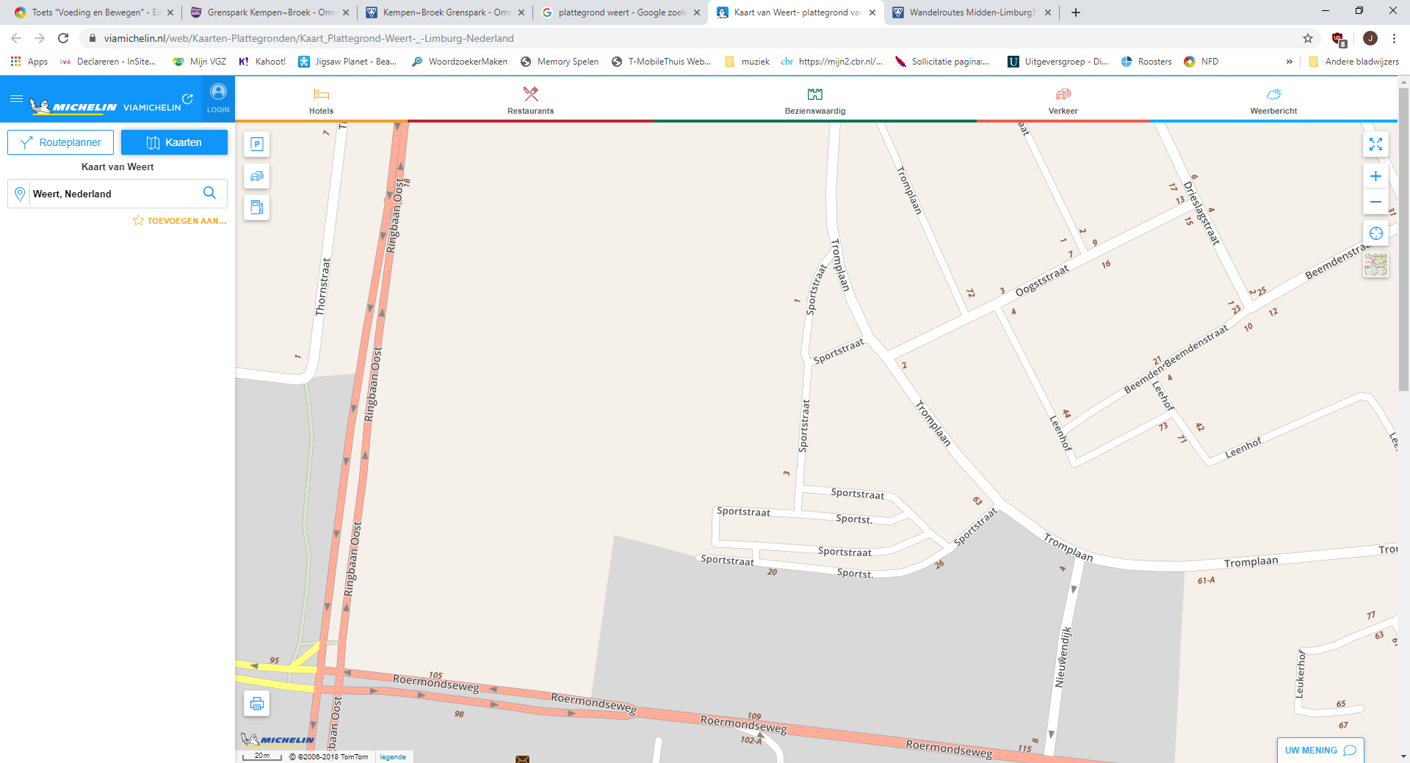
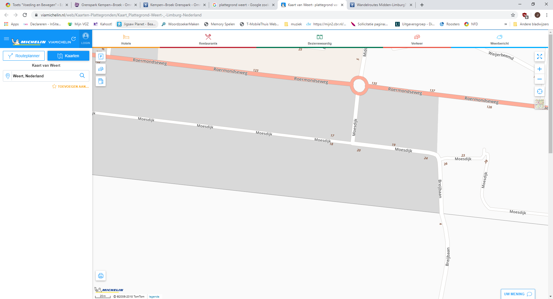

De eisen
- In kleur
- Maak een titelblad met plaatje, naam, klas, datum en de plaatsnaam waar je de speurtocht gaat houden
- Geef een duidelijk beginpunt en eindpunt aan in je speurtocht
- Gebruik een makkelijk leesbaar lettertype, lettergrootte 12
- Duidelijke opdrachten en looprichting
- Maak gebruik van ondersteunende of verduidelijkende plaatjes
- De speurtocht mag ongeveer 45 minuten tot een uur duren
- In je route heb je 8-10 opdrachten verwerkt
- Zorg dat er ook een gezonde snack en wat drinken in je speurtocht te vinden zijn
- Maak de speurtocht een uitdaging, maar wel haalbaar voor iedereen
- Bonus 0,5 punt: Je mag een plattegrond met de daarop getekende route toevoegen als dat lukt

Hierbij horen de onderstaande vaardigheden
- Ruimtelijk inzicht
- Creatief
- Tijd en lengte inschatten
- Formuleren van duidelijke opdrachten

Vergeet niet
- Je LOB opdracht in te vullen en toe te voegen
- Het commentaar van je ouders over jouw werk en de opdracht
- Zorg dat het op tijd is ingeleverd

Succes | 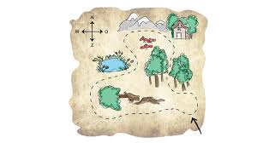 | 